**四川省2018年信息技术一类专业综合**

一、单项选择题(本大题共40小题，每小题3分,共120分。在每小题列出的四个选项中,只有一个正确答案,在答题卡上将所选答案对应的标号涂黑。)

1.我国自主研发的“神威.太湖之光"计算机的浮点运算速度可达9.3亿亿次/秒,它属于(A)

A.巨型机 B.中型机 C.小型机 D.微型机

2.下列存储容量最大的是( D)

A. 4096KB B.2048MB C.4CB D.1TB

3.计算机中运算器的作用是 (C)

A.协调和指挥整个计算机系统的操作

B.向计算机输人和输出数据

C.执行算术和逻辑运算

D.存放程序和数据

4.要启动Windows7的安全模式，可以在系统启动时按功能健 (D)

A. F1 B. F2 C. F4 D.F8

5. Windows7中，如果菜单命令星灰色显示，表示该菜单命令 (B)

A.有下一级菜单

B.当前不可使用

C.将打开一个对话框

D.还未分组

6. Winsows 7中,按下PrintScreen 健后 (B)

A.当前窗口截图拷贝到剪贴板中

B. 当前屏幕截图拷贝到剪贴板中

C.当前窗口截图从打印机打印出来

D.当前屏幕截图从打印机打印出来

7. Windows 7的“计算器”程序不能完成( C )

A.将十进制数转换为二进制数

B.求两个日期之间相距的天数

C.求字符的ASCII码值

D.将角度值转换为弧度值

8.能安装Windows 7的文件系统是( A )

A. NTFS B. FAT32 C. CDFS D. UDF

9.题9图所示文件夹的查看方式是( C )

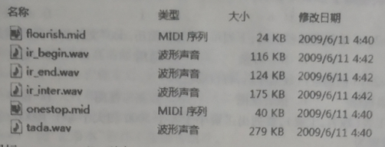

A.小图标 B.列表 C.详细信息 D.平铺

10. Windows 7没有的账户类型是 ( D )

A.管理员 B.标准用户 C.来宾账户 D.匿名账户

11.使用Word2010进行文档编缉时，按下Delete键后,光标后的文字未被删除.且颜色发生改变并出现删除线,最有可能的原因是 ( D )

A.当前文档为“只读”属性

B.电脑感染了病毒

C.键盘按键问题

D.当前文档处在“修订”状态

12.Excel2010界面截图如题12图所示，单击键头所指向的按钮会 ( B )

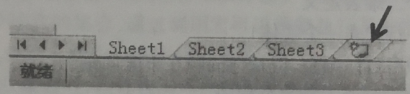

A.删除工作表Sheet3

B.新建一个名为Sheel4的空白工作表

C.交换工作表Sheet3和工作表Sheetl的位置

D.复制工作表Shee3，并自动命名为Shee13副本

13. PowerPoint 2010幻灯片中有一张图片和个时长为1分钟的音频，要求在音频播放10秒钟后,图片开始“淡出"动画,应将图片的动画属性中延迟”设置为10秒,“开始”设置为 ( )

A.单击时 B.与上一动画同时 C.上一动画之后 D.立即

14. PowerPoint 2010中,第5张幻灯片的换片方式设置如题14图所示，则在放映时第5张幻灯片

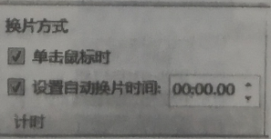

A.不会播放,第4张幻灯片播放结束后直接播放第6张幻灯片

B.播放结束后立即切换到第6张幻灯片  
C.播放期间,若单击鼠标则立即切换到第6张幻灯片

D.播放结束后，等待单击鼠标再切换到第6张幻灯片  
15.一台机器可以由若干种零件组成，一种零件可以用于多台机器 ,机器实体集和零件实体集的联系类型属于 ( )

A.1: 1 B.1: n C.n: I D.m: n

16. Access2010中创建教师表时，下列可以存储“简历.doc"文件的字段类型是()

A.文本 B. OLE对象 C.通用 D.备注

17. Acess2010创建空白数据库后,将自动进人 ()

A.数据表视图 B.报表视图 C.数据库视图 D.窗体

18.有员工表(姓名，工资)，要列出工资小于等于5000和大于等于10000的员工信息，查询条件应设置为 ()

A. not in(5000,10000)

B. not Between 5000 and 10000

C.< =5000 or > = 10000

D.< =5000 and> =10000

19.有商品表(商品名，价格)，要对小于5的价格都增加2,最适合的查询方式是()

A.选择查询 B.操作查询 C.参数查询 D.交叉表查询

20.删除表中某个字段的SQL语句是 ()

A. alter table B. delete C. update D. create table

21.下列关于关系型数据库描述,不正确的是 ()

A.一个关系由一个二维表定义

B.二维表中的每行代表一个实体

C.二维表中行的顺序可以调整,但是列的顺序不能调整

D.二维表中任意两行记录不能完全相同

22.有学生表(姓名，年龄)，报表中要显示学生的出生年份，文本框的“控件来源"属性值应为 ( )

A. Year( Date())-年龄

B. = Year( Date()) -年龄

C. Year(Date())-[年龄]

D. = Year( Date())- [年龄]

25. Access 2010中，“电话号码”字段如题25图所示，要求长度固定，“-”前后均为数字,“输人掩码”设置为

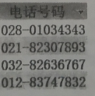

A. LLL- LLLLLLLL

B. ## - ########

C.999 - 99999999

D.000 – 00000000

26.下列关于管理和维护Access 2010数据库的描述,正确的是 ()

A.使用“压绪和修复”功能有助于数据库文件的共享

B.可以在数据库工具”选项卡的“工具”功能区进行数据库的压缩和修复

C.要对数据库进行加密,必须以“独占且只读方式"打开

D.打开加密的数据库时，“用密码进行加密”按钮将变成“刪除密码”按钮

28.计算机网络根据采用的传输技术划分为 ()

A.局域网络和广域网络 B.电路交换网络和分组交换网络 C.广播式网络和点对点网络 D.无线网络和有线网络

29. ISO OSI/RM模型中,解决用户信息的语法表示问题是在 ()

A.表示层 B.会话层 C.网络层 D.应用层

30. IEEE 802 LAN模型中，MAC地址长度是 ()

A.16位 B.32位 C.48位 D.64位

31.下列网络连接设备中，工作在物理层的是 ()

A.网桥 B.网关 C.交换机 D.中继器

32.下列不属于实现打印机共享步骤的是 ( )

A.服务端和客户端配置MAC地址 B.客户端配置共享打印机的路径

C.服务端配置打印机共享属性 D.客户端配置打印机驱动程序

33.当数据报文从协议栈底层向高层传送时，数据报文会 ()

A.添加首部 B.删除首部 C.重新计算部 D.修改部

34.与域名一一对应的是 ()

A.端口号 B. MAC地址 C. VLAN D. IP地址

35.下列属于成功发送电子邮件所必须的配置项是 ()

A.电子邮件标题

B.电子邮件正文内容

C.收件人的电子邮件地址

D.收件人的电子邮件回执请求

36.分组加密算法DES的数据分组长度是 ( )

A.64位 B.128位 C.256位 D.512位

37.杀毒软件主要功能是 ( )

A.防止内部信息泄露

B.清除计算机病毒

C.防止用户文件损坏

D.更新病毒库

38.下列关于计算机木马的描述，不正确的是 ()

A.木马程序可以通过网页传播

B.木马不属于C/S程序

C.木马程序具有较高的隐蔽性

D.防火墙可以防止木马程序进行数据传送 ()

39.网页中显示字符”<”,应在HTML代码中使用转义字符

A．< B．&gt C．It D．&it

40.网页表单中创建复选框TYPE属性值是 ( )

A. checkbox B. radio C. button D. text

二、多项选择题(本大题共10小题，每小题4分共40分。

41.下列能反映CPU性能的指标有 ( )

A.主频 B.字长 C.尺寸 D.外频

42.下列关于Windows7窗口的描述，正确的有 ()

A.窗口可以最大化到整个屏幕

B.可以同时有多个活动窗口

C.可以使用组合键Alt + Tab切换活动窗口

D. 多个窗口可以层叠显示

43.下列关于Windows 7快捷方式的描述,正确的有 ()

A. Windows快捷方式是一种文件

B.通过快捷方式的属性对话框，可以查看快捷方式指向的目标位置

**C.可以创建指向快捷方式的快捷方式**

D.可以为磁盘驱动器创建快捷方式

44. PowerPoint 2010中，要将一张图片 在幻灯片中以云形轮廓显示,可以实现的方法有()

A.在幻灯片中插人云形形状，然后用图片进行填充

B.将图片插入到幻灯片中,然后将该图片裁剪为云形形状

C.将图片和云形形状均插人到幻灯片中并重叠，然后执行“合并形状"中的相交操作

D.先将图片插人到幻灯片中,然后通过编辑顶点将边缘修改成云形

45.下列关于Access 2010的描述，正确的有 ()

A.可以利用数据库模板创建数据库

B.创建空白数据库后直接退出系统，会询问是否保存“表1”

C.关闭所有数据表会自动退出Access 2010

D.可以利用快捷键Alt + F4退出Access 2010

46.下列关于Access 2010排序规则的描述,正确的有 ()

A.只能按1个字段进行排序

B.按降序排序时,空值排在最后面

C.中文按拼音字母顺序排序

D.英文按字母顺序排序，并区分大小写

48. IEEE 802 LAN规定的局域网介质访问控制方法包括  (BCD)

A.码分多路复用  B.载波监听多路访问冲突检测 C.令牌环  D.令牌总线  
49.FTP协议使用的默认端口号包括(AB)

A.20  B.21  C. 80  D.443  
50.下列属于HTML表格相关的标记是  (ABC)

A.TR  B.TH  C. TD  D.TT

三、判断题(本大题共24小题,每小题2分共48分。正确的在答题卡上涂“A”,错误的在答题卡上涂“B"。)  
B 51. Photoshop是种系统软件。  
A 52.HDMI接口可以传输高清晰度多媒体数据，  
A 53.Windows7中,任务栏锁定后.就不能自动隐藏。

B 54. Windows 7中，文件和文件夹的命名要区分大小写。

A 55. Windows 7中,可以搜索指定日期创建的文件。

A 56. Windows 7的“记事本”程序不能编辑图片。

B 57. Windows 7中用户不能修改鼠标的双击速度。

A 58.Windows7中,regedit命令可以启动注册表编辑器。  
B 59. PowerPoint 2010幻灯片中插人的剪贴画只能改变大小不能改变颜色。

B 60.数据库管理系统包括数据库用户及计算机硬件。

B 61.打开扩展名为.dbf的文件可以启动Access2010。  
B 62.Acess2010中,筛选是将符合指定条件的数据记录显示出来，并没有改变数据表中的数据。  
B 63. Access 2010中，在数据表输人记录后，可以将数字字段的数据类型改为“自动编号”。

A 64.宏是一一个或多个操作的集合，通过调用宏可以重复执行某种特定功能。B 65. Access 2010中,查询不能作为窗体的记录源。

A 67.为了防止意外操作破坏数据库,可以定期将数据库进行备份。

B 68. TCP/IP模型共划分三个层次，分别是网络层传输层和应用层。

A 69.同轴电缆的抗干扰能力比双绞线强。  
B 70.PING命令可以确定IP数据包访问目标的路由路径。  
A 71.统一资源定位 器ftp://192. 168.1.1表示客户端与 服务器使用文件传输协议进行信息传输。  
B 72. IE浏览器可以收藏网址但不能保存用户浏览记录。

A 73.防火墙可以布置在企业内部网和Intermet之间。  
A 74. HTML语言中TILE标记用于定义网页标题,网页标题内容将显示在浏览器的标题栏中。  
四、填空题(本大题共18小题，每小题3分,共54分)  
75.二进制数10101100对应的十进制数是___。  
76.已知"A"的ASCII码值是65则ASCIL码值为100的字符是___

77. Windows 7中启动命令提示符窗口的命令是___  
78. Windows 7的“录音机”程序录制的音频文件扩展名是___  
79. Word 2010默认的"保存自动恢复信息的时间间隔”是___分钟。  
 80. 如题80图所示，在C2单元格输人公式”=RANK(I2 ,12:B6,1)"后,C2单元格值为___

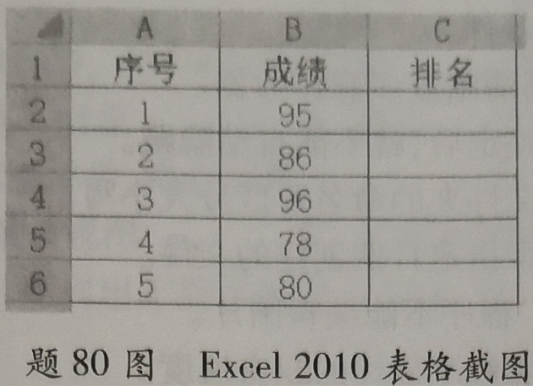

81. Excel 2010中进行高级筛选列表区域如题81 - 1图所示，条件区域如所示，则筛选结果的记录数为_3__

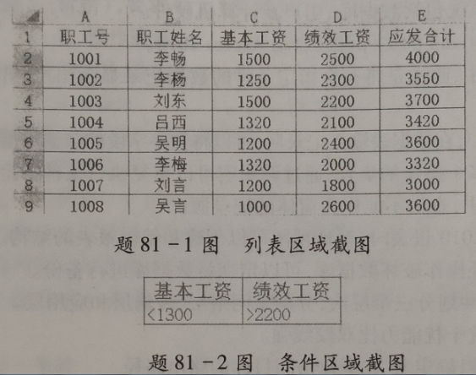  
82.新建PowerPoint 2010演示文稿时，默认的演示文稿视图是_普通视图_____   
83.数据模型是数据的组织方式，常见的数据模型有层次模型、网状模型和_关系_____模型。

84.Access2010中，要将多个字段定义为主键，在选择多个字段时，需要同时按下__ctrl______键。  
86. Access 2010中,使用查询条件:like“h[!ai]*”可以在题86表中找到记录___3____条  
单词honeyhardhideheadhusbandhappen  
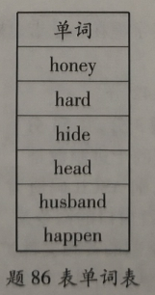

88.对数据帧进行顺序控制、差错控制和流量控制的数据链路层子层是__LLC_____

89.B类IP地址的默认子网掩码是_255.255.0.0_______  
90. SMTP协议的中文名称是_简单邮件传输______协议。  
91.设密钥为5,使用凯撒密码算法对明文“CHINA"进行加密,密文是HMNSF_______

92. HTML语言创建表单的标记是__FORM_____